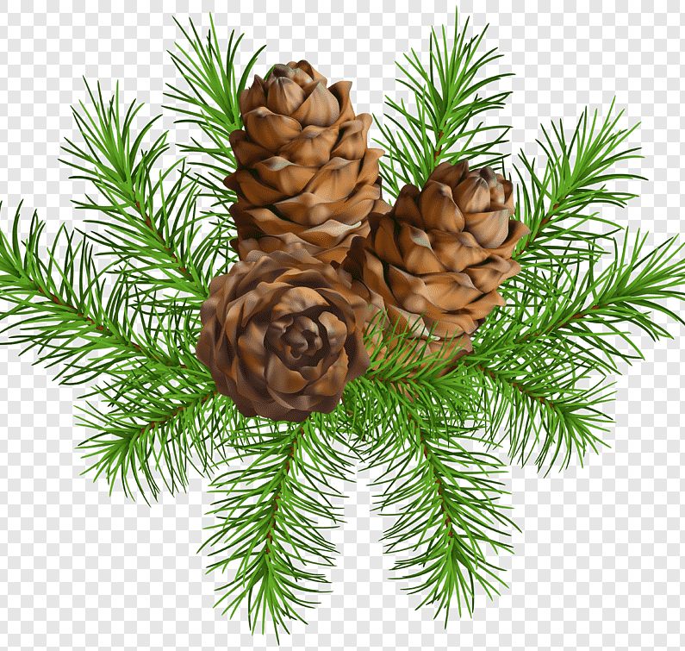
Школьный спортивный клуб
«КЕДР»

МБОУ

ЫРБАНСКАЯ

СОШ

ЭМБЛЕМА

